实验10 多媒体与网络编程
【测试题1】
编写代码实现制作一个音频文件播放器。只需要实现如下图的简单界面，点击翻开弹出对话框，翻开一个.wav的波形音频文件，点击“播放〞按钮开场播放，点击“停顿〞按钮那么停顿播放，按“关机〞按钮那么退出应用程序。

需求分析：
- 工程背景和原因。
波形音频是一种电子数字化的声音，是计算机播放音频的一种重要格式，它存储的是声音的波形信息，当播放波形音频时，不管播放文件的设备是何种类型，都会得到相似的声音，波形音频文件通常wav作为文件扩展名。由于采用波形音频存储电子化声音需要大量的存储空间，因此它一般只用于短时间的声音播放。
通过设计一个简单的波形音频播放器，了解MFC，了解接口类MCI。
2，波形音频播放器的功能
播放器有“翻开〞，“播放〞，“停顿〞，“关机〞三个按钮，同时有一个状态栏，用于显示播放器当前处于的状态。
“翻开〞按钮用于翻开一个波形音频文件；
“播放〞用于播放选中的波形音频文件；
“停顿〞用于暂停正在播放的音频文件，再次点击“播放〞时会从暂停出继续播放；
“关机〞用于退出播放器。播放器界面如下图：
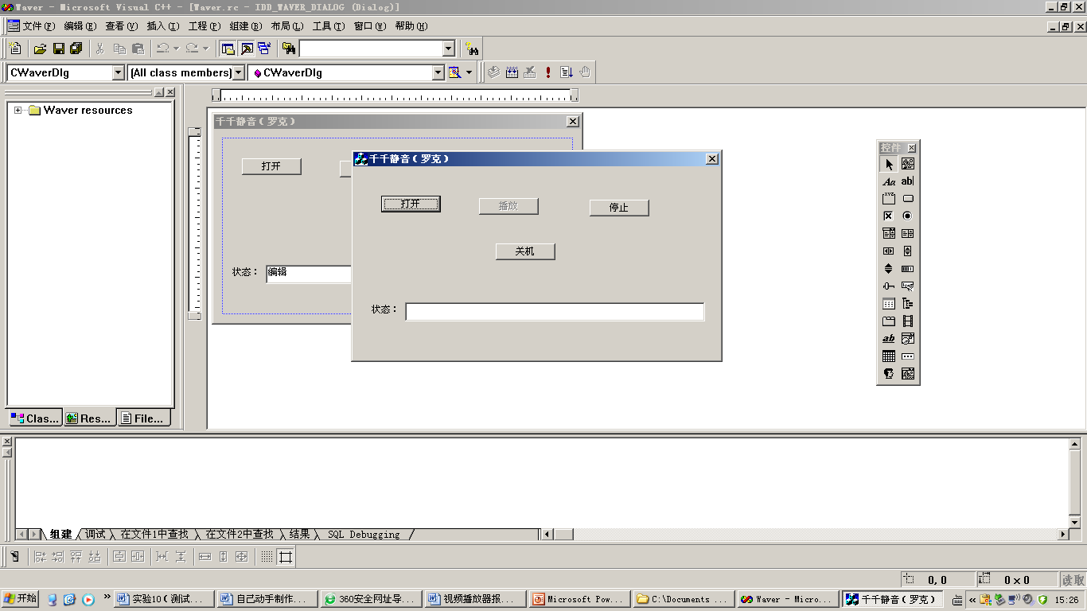
- 数据字典
类向导 ClassWizard
静态文本 Static Text
按钮 mand Button
,4，功能列表
“翻开〞-------------------void CWaverDlg::OnOpen()
“播放〞-------------------void CWaverDlg::OnPlay()
“停顿〞-------------------void CWaverDlg::OnStop()
“关机〞-------------------void CWaverDlg::OnExit()
- 具体实现步骤
,1、首先在VisualC++平台上，选择File->New，新建一个名为WaveAudio.h的头文件。代码如下：
#if!defined(WAVE_H_INCLUDED_)
#define WAVE_H_INCLUDED_
#include "mmsystem.h"
class CWave
{
public:
BOOL m_bPlaying;
BOOL m_bOpen;
WORD m_wDeviceID;
public:
CWave();
virtual~CWave();
DWORD Open(CString strFileName);
//DWORD Close();
DWORD Play();
void Stop();
DWORD Close();
};
#endif
2、接下来再新建WaveAudio.cpp文件。代码如下：
#include "mmsystem.h"
#include "stdafx.h"
#include "afxwin.h"
#include "WaveAudio.h"
CWave::CWave()
{
m_bPlaying=FALSE;
m_bOpen=FALSE;
m_wDeviceID=NULL;
}
CWave::~CWave()
{
Close();
}
DWORD CWave::Open(CString strFileName)
{
if(m_bOpen)
Close();
DWORD dwOpenFlag;
MCI_OPEN_PARMS mciOpenParam;
mciOpenParam.lpstrDeviceType="WaveAudio";
mciOpenParam.lpstrElementName=strFileName;
dwOpenFlag=mciSendmand(NULL,MCI_OPEN,MCI_OPEN_ELEMENT|MCI_OPEN_TYPE,(DWORD)(LPVOID)&mciOpenParam);
if(dwOpenFlag)
return dwOpenFlag;
m_wDeviceID=mciOpenParam.wDeviceID;
m_bOpen=TRUE;
dwOpenFlag=0;
MCI_SET_PARMS mciSetParam;
mciSetParam.dwTimeFormat=MCI_FORMAT_MILLISECONDS;
dwOpenFlag=mciSendmand(m_wDeviceID,MCI_SET,MCI_SET_TIME_FORMAT,(DWORD)(LPVOID)&mciSetParam);
if(dwOpenFlag)
return dwOpenFlag;
return 0;
}
DWORD CWave::Play()
{
MCI_PLAY_PARMS mciPlayParam;
DWORD dwPlayFlag;
dwPlayFlag=mciSendmand(m_wDeviceID,MCI_PLAY,NULL,(DWORD)(LPVOID)&mciPlayParam);
if(dwPlayFlag)
return dwPlayFlag;
else{
m_bPlaying=TRUE;
return 0;
}
}
void CWave::Stop()
{
mciSendmand(m_wDeviceID,MCI_STOP,NULL,NULL);
}

DWORD CWave::Close()
{
if(m_wDeviceID)
{
DWORD dwCloseFlag;
mciSendmand(m_wDeviceID,MCI_STOP,MCI_WAIT,NULL);
dwCloseFlag=mciSendmand(m_wDeviceID,MCI_CLOSE,NULL,NULL);
if(dwCloseFlag)
{
AfxMessageBox("关闭时出错");
return dwCloseFlag;
}
}
m_bOpen=FALSE;
m_bPlaying=FALSE;
m_wDeviceID=NULL;
return 0;
}
3、新建一个基于对话框类的工程，取名为Waver。在工作区FileView中右键单击Waver，选择“添加到工程〞为工程添加WaveAudio.cpp
和WaveAudio.h文件。然后在“工程〞->“设置〞的“
连接〞中为工程添加winmm.lib。这之后，需要在文件WaverDlg.h的头部添加#include “WaveAudio.h〞。最后在CwaverDlg类中添加成员变量：
protect:
CWave m_Wave;
CString m_strFileName;
4、按照要求设计对话框〔IDD_WAVER_DIALOG〕的界面。
要求：
“翻开〞—按钮—IDC_OPEN
“播放〞—按钮—IDC_PLAY
“停顿〞—按钮—IDC_STOP
“关机〞—按钮—IDC_EXIT
“状态〞—静态文本—IDC_STATIC
编辑框—IDC_STATUS
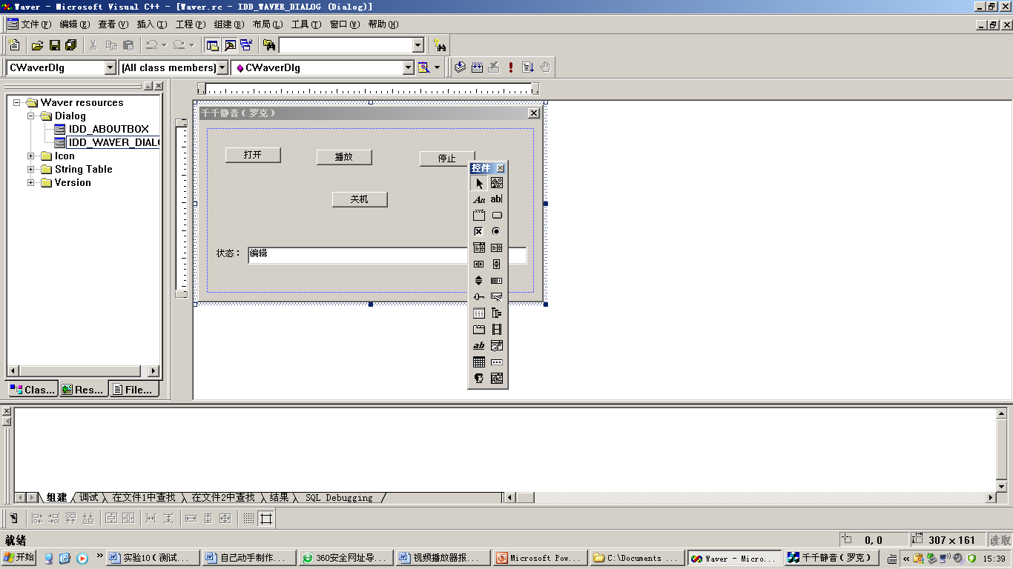
5、用类向导为对话框添加控件变量
IDC_OPEN m_btOpen
IDC_PLAY m_btnPlay
IDC_STATUS m_strStatus
6、用类向导为各个函数添加代码
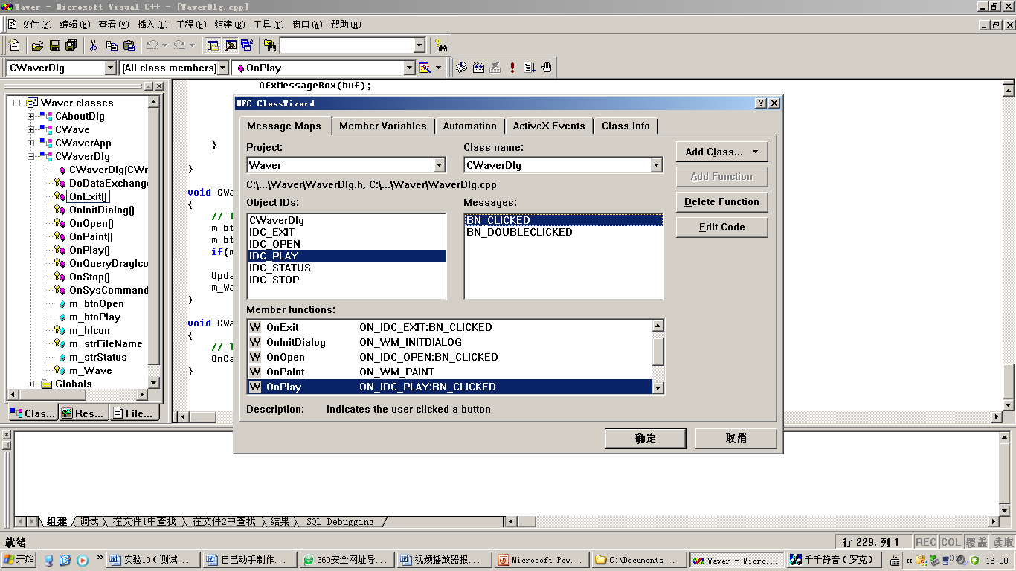
void CWaverDlg::OnPlay()
{
// TODO: Add your control notification handler code here
if(m_Wave.Play())
AfxMessageBox("播放出错");
m_Wave.m_bPlaying=TRUE;
m_strStatus="正在播放……";
UpdateData(FALSE);
}
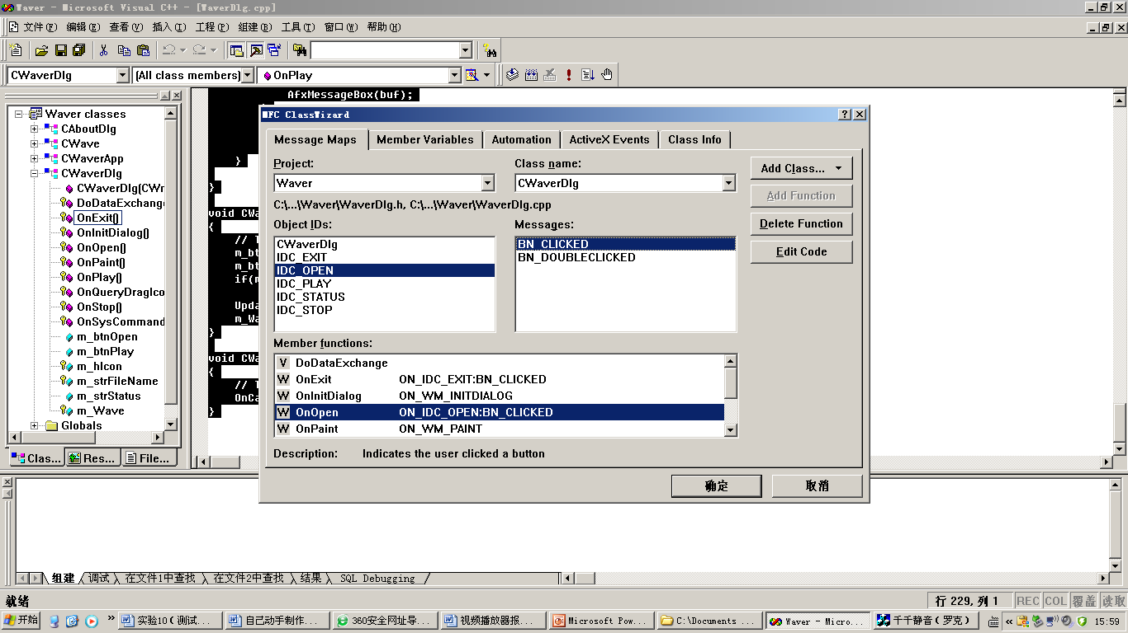
void CWaverDlg::OnOpen()
{
// TODO: Add your control notification handler code here
CString Filter;
char buf[128];
DWORD dwFlag;
Filter="波形音频文件(*.WAV)|*.WAV||";
CFileDialog fileDlg(TRUE,NULL,NULL,OFN_HIDEREADONLY,Filter);
if(fileDlg.DoModal()==IDOK)
{
m_strFileName=fileDlg.GetPathName();
dwFlag=m_Wave.Open(m_strFileName);
if(dwFlag)
{
mciGetErrorString(dwFlag,buf,strlen(buf));
AfxMessageBox(buf);
}
m_btnPlay.EnableWindow(TRUE);
m_strStatus=m_strFileName+"文件已经正确翻开.";
UpdateData(FALSE);
}
}

void CWaverDlg::OnStop()
{
// TODO: Add your control notification handler code here
m_btnPlay.EnableWindow(TRUE);
m_btnOpen.EnableWindow(TRUE);
if(m_Wave.m_bPlaying)
m_strStatus="播放停顿……";
UpdateData(FALSE);
m_Wave.Stop();
}

void CWaverDlg::OnExit()
{
// TODO: Add your control notification handler code here
OnCancel();
}
6、运行结果
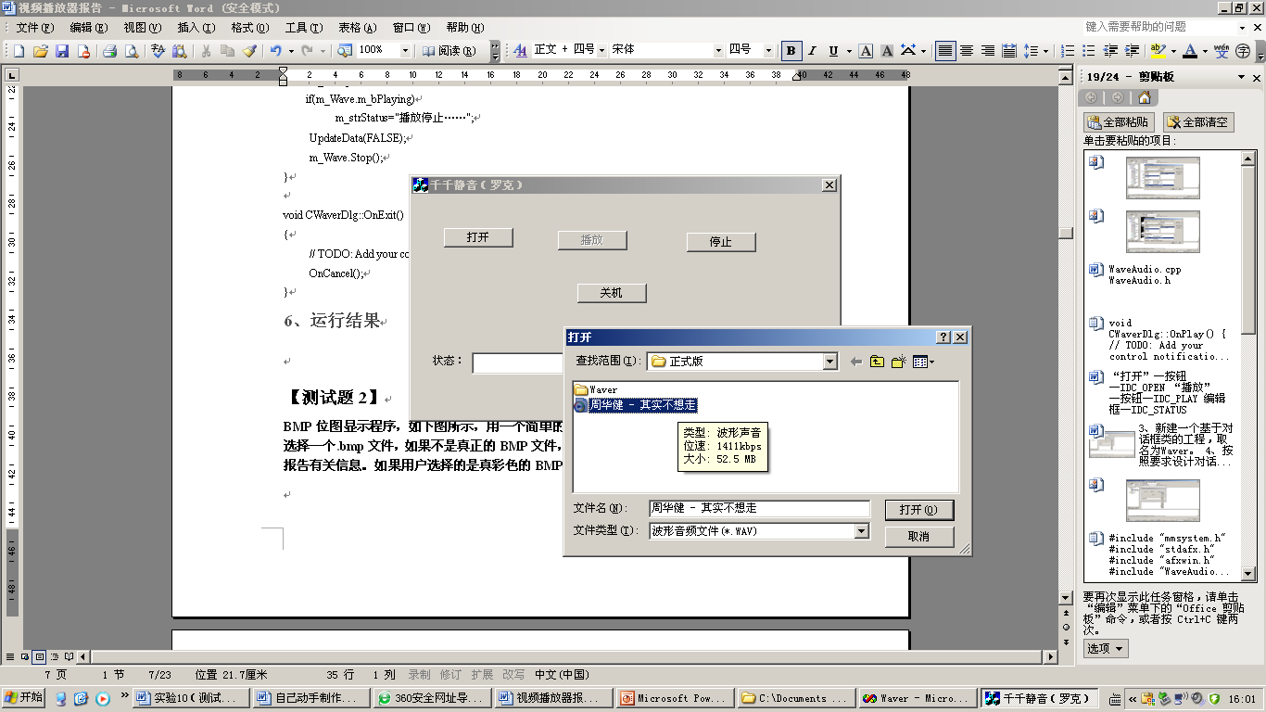
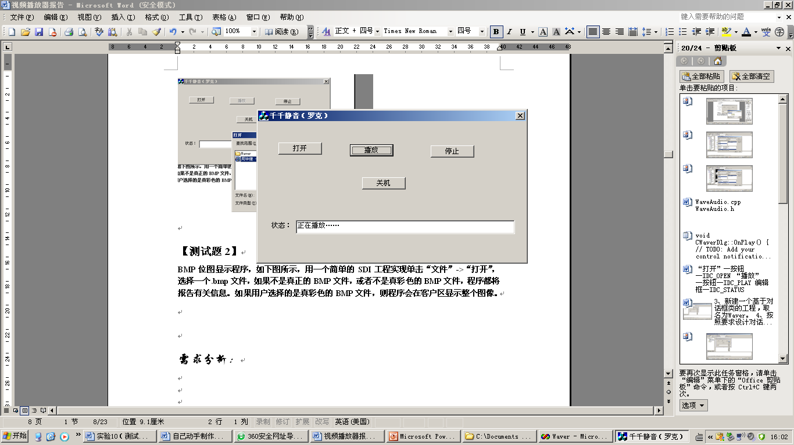

【测试题2】
BMP位图显示程序，如下列图所示，用一个简单的SDI工程实现单击“文件〞->“翻开〞，选择一个.bmp文件，如果不是真正的BMP文件，或者不是真彩色的BMP文件，程序都将报告有关信息。如果用户选择的是真彩色的BMP文件，那么程序会在客户区显示整个图像。
需求分析：
- 工程背景和原因。
通过编写图片浏览器进一步加深对VC++编程的理解
- 视频播放器的功能
界面上有“选择图片〞、“改变图片大小〞两个按钮。
“选择图片〞用于翻开一个图片文件，文件格式不限；
“改变图片大小〞用于扩大或缩小图片。
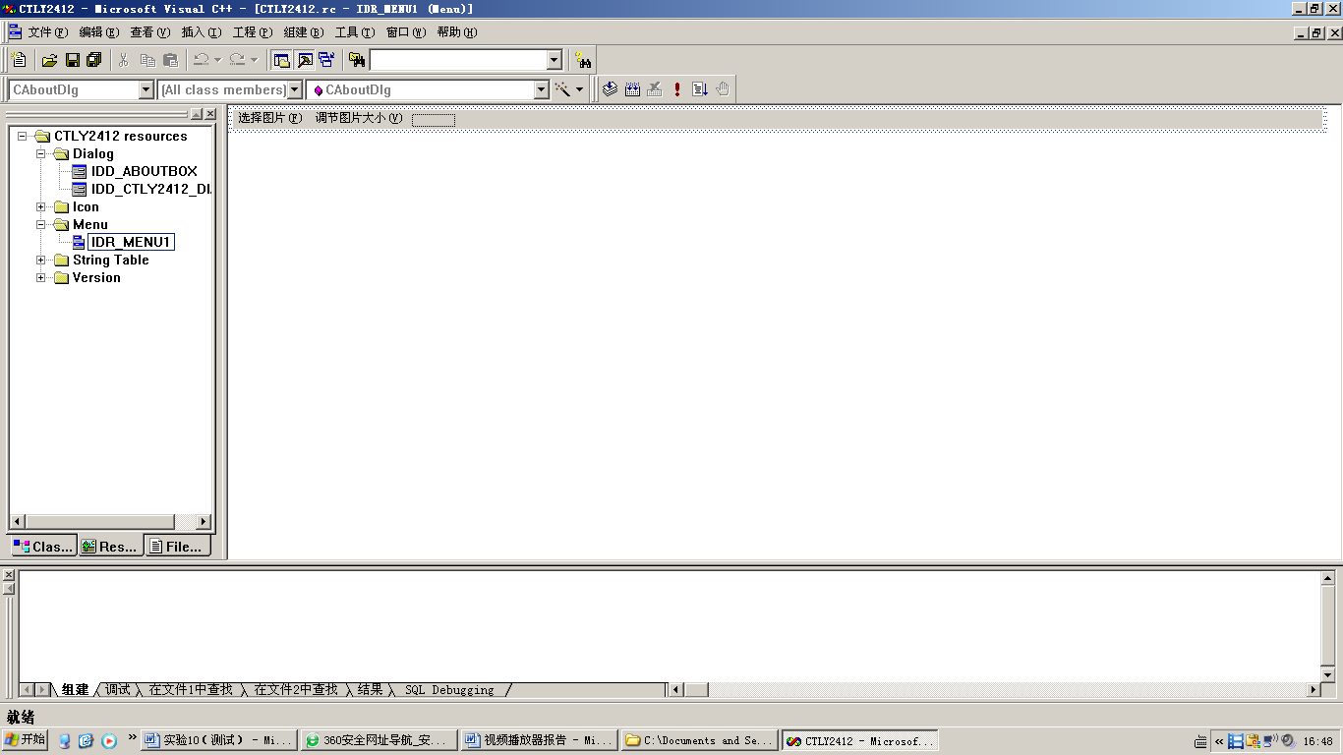
3功能列表
“翻开图片〞----------OnFileopen()
“改变图片大小〞---------OnVideo1x()、OnVideo2x()

- 具体实现步骤
1、建立工程，，工程名为Image。
2、设计界面按钮
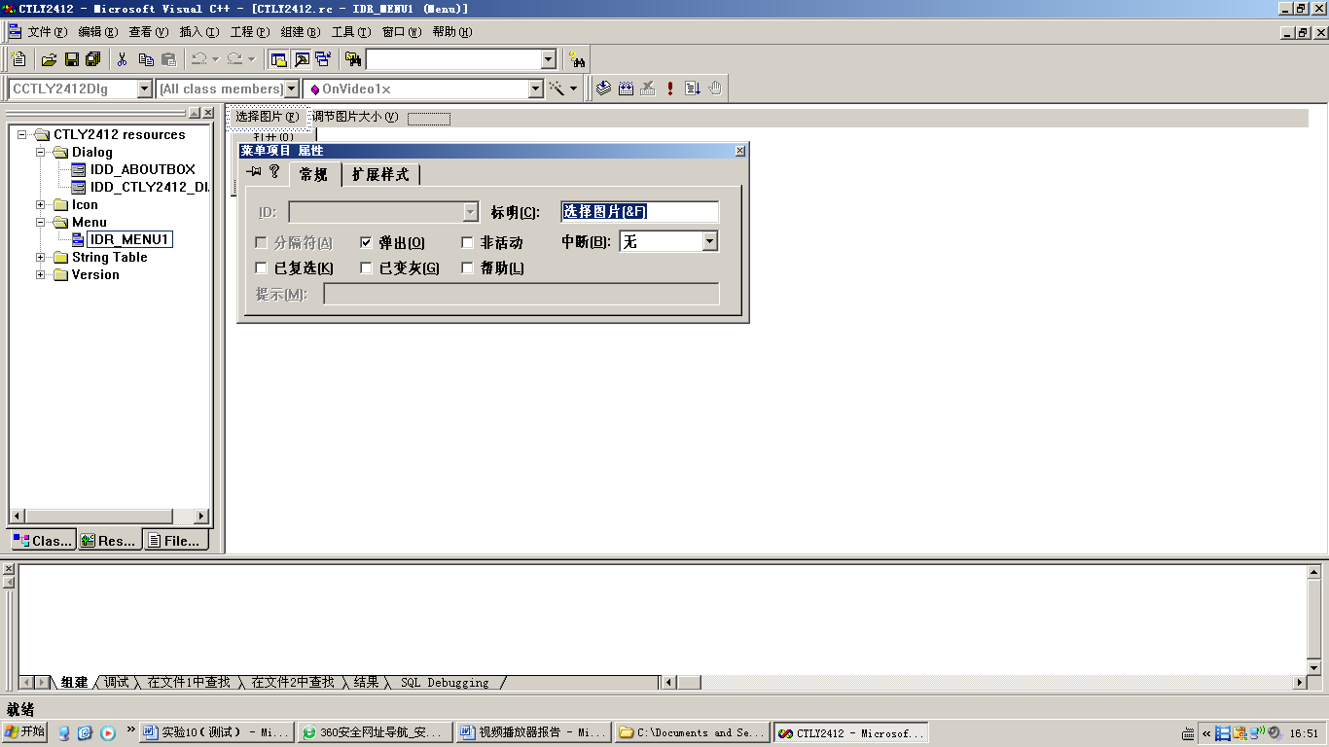
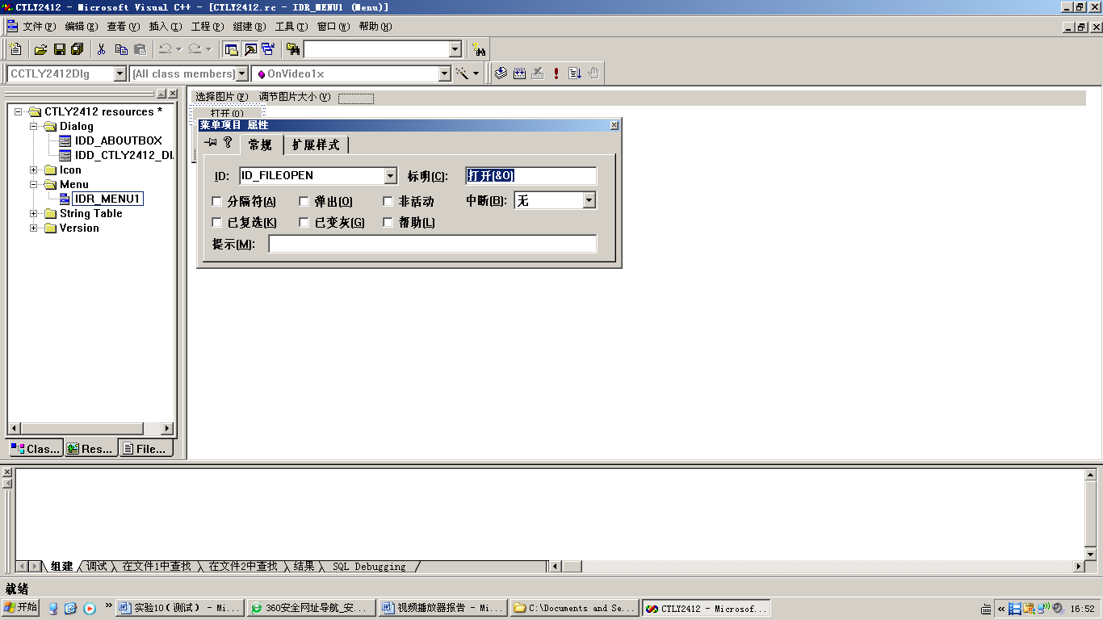
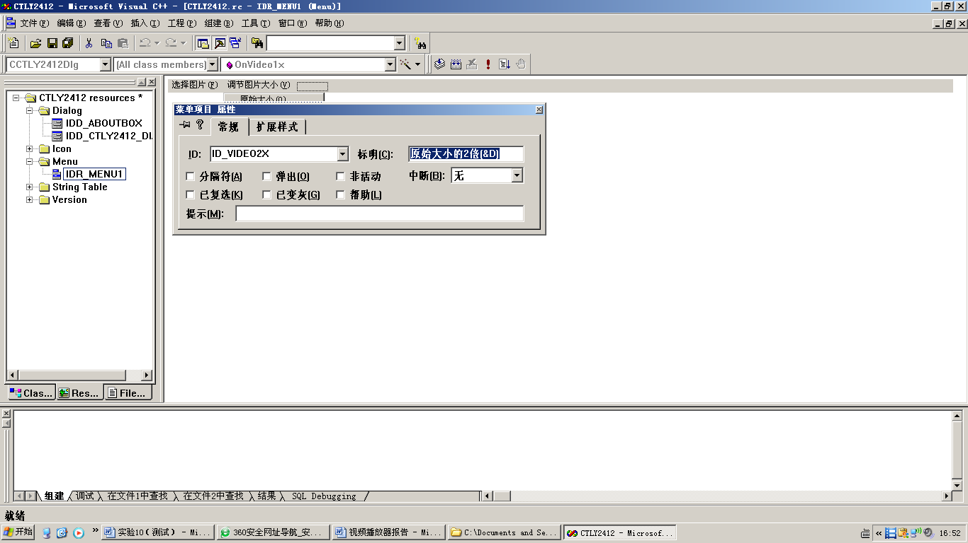
3、功能列表
“翻开〞
void CCTLY2412Dlg::OnFileopen()
{
// TODO: Add your mand handler code here
char szFileFilter[]=
"Mp4 File(*.mp4)|*.mp4|"
"Mp3 File(*.mp3)|*.mp3|"
"Wma File(*.wma)|*.wma|"
"Video File(*.dat)|*.dat|"
"Wave File(*.wav)|*.wav|"
"AVI File(*.avi)|*.avi|"
"Movie File(*.mov)|*.mov|"
"Media File(*.mmm)|*.mmm|"
"Mid File(*.mid;*,rmi)|*.mid;*.rmi|"
"MPEG File(*.mpeg)|*.mpeg|"
"All File(*.*)|*.*||";
CFileDialog FileDlg( TRUE, NULL, NULL, OFN_HIDEREADONLY, szFileFilter );
if( FileDlg.DoModal() == IDOK )
{
CString PathName = FileDlg.GetPathName();
PathName.MakeUpper();
m_AMovie.SetFileName(PathName);
}
}
放大图片
void CCTLY2412Dlg::OnVideo1x()
{
// TODO: Add your mand handler code here
m_AMovie.Pause();
m_AMovie.SetMovieWindowSize(1);
m_AMovie.Run();
}
缩小图片
void CCTLY2412Dlg::OnVideo2x()
{
// TODO: Add your mand handler code here
m_AMovie.Pause();
m_AMovie.SetMovieWindowSize(2);
m_AMovie.Run();
}
,5，运行结果
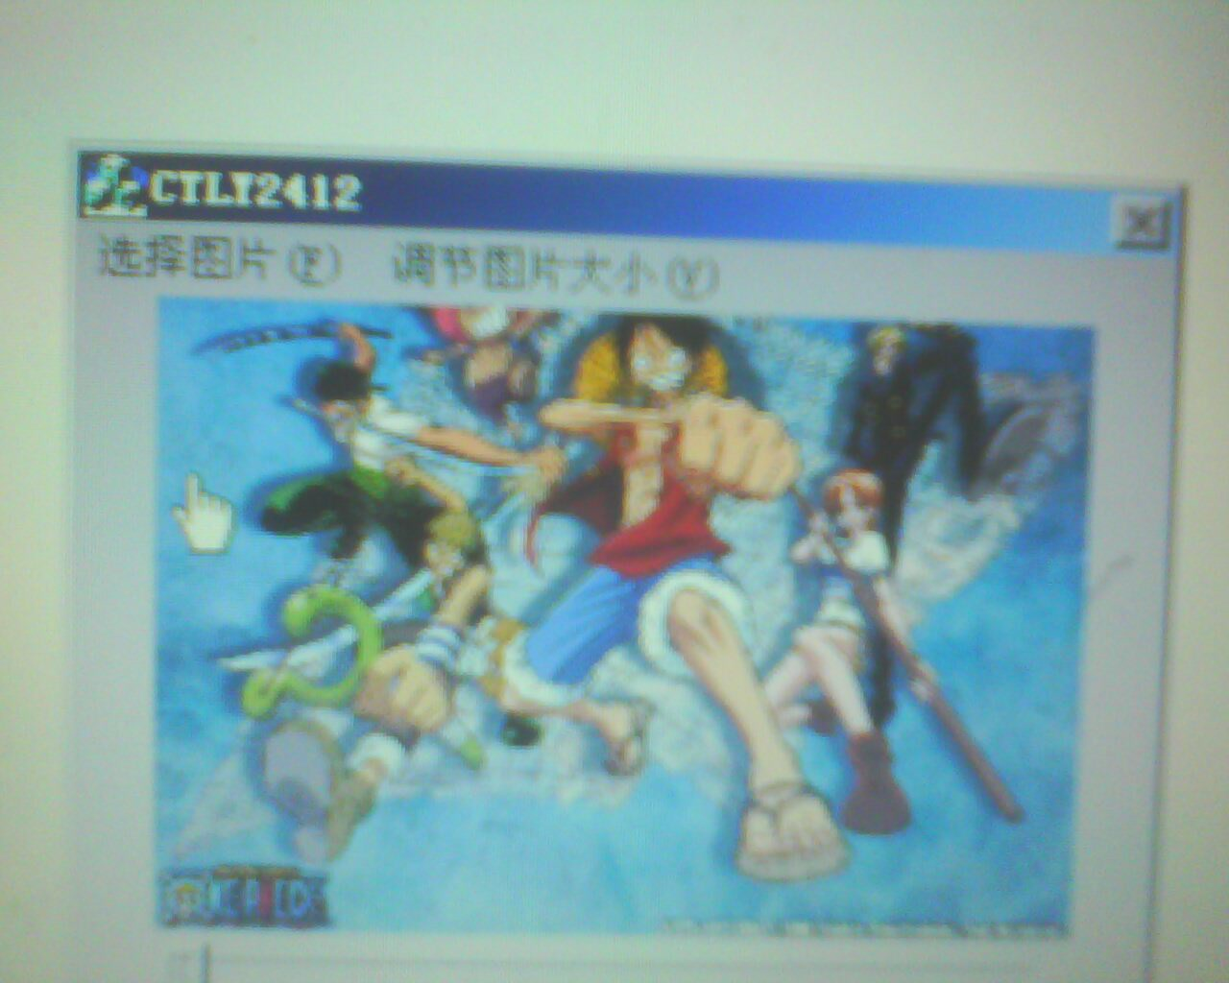

【测试题3】
编写一个AVI视频播放器程序，能够播放AVI视频文件。“文件〞->“翻开〞菜单项，选择一个AVI文件，那么程序在客户区的左上角创立一个MCIWnd窗口，并且窗口中已该AVI文件的首幅画面。按下MCIWnd窗口控制条中的“播放〞按钮就开场播放该AVI文件。

需求分析：
- 工程背景和原因。
目前有很多视频播放器，例如暴风影音、迅雷看看等，这些软件都可以很方便的播放各种格式的视频文件。通过自行设计一个建简易播放器，使初学者了解用vc编写视频播放器的方法。 2，
以上内容仅为本文档的试下载部分，为可阅读页数的一半内容。如要下载或阅读全文，请访问：https://d.book118.com/468143103031006047

